ССссссссссссс

Музыкальная композиции к художественной выставке
«Бегущая по волнам»
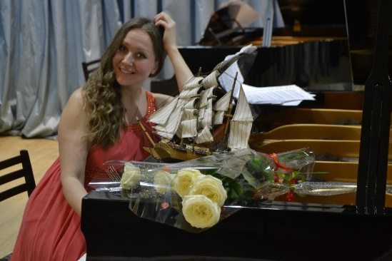

Сценарист, режиссер, главный герой и исполнитель -Яковлева Наталья
Аннотация
Музыкальная-литературная композиция в честь открытия авторской художественной выставки. Место проведения ДМШ. Состоит из музыкальных номеров в исполнении фортепианных ансамблей, сценических этюдов, и литературной части. Цель музыкального представления в том, чтобы подкрепить и усугубить эмоциональные впечатления от выставки. Больше погрузиться в фантазийный мир и атмосферу А. Грина «Бегущая по волнам». А также заинтересовать зрителя в прочтении романа. Если в музыкальных школах часто проходят художественные выставки, то автор призывает к соучастию творческих коллективов. Увиденное, подкрепленное услышанным, как показала практика, всегда впечатляет зрителей. А союз художников и музыкантов становится крепче, вдохновляет на дальнейшее творчество.

Материально-техническое обеспечение: рояль, свет, звук, лавка.

Сценарий музыкально-литературной композиции

Действующие лица:

Главный герой – автор (он же голос из-за кулис, и он же-А. Грин)
Девочка
Мальчик
Женщина
Мужчина
На авансцене стоит лавка. На лавке лежит книга. Место действия: (условно) побережье черного моря. Исполняющие музыкальные произведения выходят без объявления.

1 часть

(голос из -за кулис в микрофон произносит текст)
Если мир есть «арена, усеянная пылающими угольями», которую нам надлежит пройти, являясь активными участниками жизни, мы становимся мучениками…Единственным оазисом в пустыне жизни служит эстетическое созерцание: оно анестезирует, притупляет на время гнетущие нас волевые импульсы, мы, погружаясь в него, как бы освобождаемся от ярма гнетущих нас страстей и прозреваем в сокровенную сущность явлений…Прозрение -это интуитивное. И оно находит себе выражение и сообщается другим людям в артистической художественной форме… (Артур Шопенгауэр)

№ 1: Жанна Металлиди «Романтический вальс»

2 часть
(Главный герой выходит на авансцену, берет книгу, читает, оставляет ее на лавке.)
«У каждого человека – не часто, не искусственно, но само собой и только в день очень хороший, среди других, просто хороших дней наступает потребность оглянуться, даже побыть тем, каким был когда-то. Она сродни перебиранию писем».

№ 2: А. Бызов «Прогулка под дождем»

(Сценический этюд под испоняемую музыку: выбегает мальчик в морской шапке, обыгрывает идущий дождь. Садится на авансцену. Подбегает девочка с зонтом. Садится рядом. Укрывает его от дождя своим зонтом. Мальчик вынимает из пиджака кораблик. Они играют с ним. Дождь проходит. Они убегают, оставив зонт на скамейке. )

Звучит трек: звуки моря.

(Выходят мальчик и девочка. Садятся на лавочку. Увидев книгу- берут в руки и листают ее. Кладут на место. Уходят.)
(голос в микрофон): «Кто сказал, что «море без берегов – скучное, однообразное зрелище»? Это сказал многий, лишенный имени. Нет берегов – правда, но такая правда прекрасна. Горизонт чист, правилен и глубок. Строгая чистота круга, полного одних волн, подробно ясных вблизи; на отдалении они скрываются одна за другой; на горизонте же лишь едва трогают отчетливую линию неба, как если смотреть туда в неправильное стекло. Огромной мерой отпущены пространство и глубина, которую, постепенно начав чувствовать, видишь под собой без помощи глаз. В этой безответственности морских сил, недоступных ни учету, ни ясному сознанию их действительного могущества, явленного вечной картиной, есть заразительная тревога. Она подобна творческому инстинкту при его пробуждении.

№3: Ж. Металлиди. Морская сюита 4-х частях.

3 ЧАСТЬ
(Главный герой выходит берет с лавки книгу, читает, оставляет ее на лавке):
Рано или поздно, под старость или в расцвете лет, Несбывшееся зовет нас, и мы оглядываемся, стараясь понять, откуда прилетел зов.
Тогда, очнувшись среди своего мира, тягостно спохватясь и дорожа каждым днем, всматриваемся мы в жизнь, всем существом стараясь разглядеть, не начинает ли сбываться Несбывшееся? Не ясен ли его образ? Не нужно ли теперь только протянуть руку, чтобы схватить и удержать его слабо мелькающие черты? Между тем время проходит, и мы плывем мимо высоких, туманных берегов Несбывшегося, толкуя о делах дня.
№ 4: С.В.Рахманинов Романс для фортепиано в 6 рук
№ 5: А. Пьяццола Тангедия
(Действие происходит спустя время. Выходят мужчина и женщина зрелого возраста. Зритель должен понимать, что это те мальчик с девочкой только через годы. Они садятся на лавку. Смотрят в даль. Берут книгу. Уходят.)

№ 6. И.С. Бах Шутка

Голос: Сегодняшним вдохновителем Вами увиденного и услышанного было произведение Александра Грина «Бегущая по волнам». Говоря непростым языком писателя, Несбывшееся приследовало, волновало, тревожило, но, между тем пришло время, и оно сбылось и вроде бы схватить его и удержать, разглядеть, понять, чтобы увидеть, как много невидимого, но это тоже самое что ступить ногами в бездну…Просто возьмите его, скажите ему- «Добрый день, добрый вечер, доброе утро…, и оно ответит Вам
Девочка: «Друзья, я тороплюсь, я бегу» (бросает самолетик в зал).

Исполняемые фортепианные ансамбли:
- Ж.Металлиди «Романтический вальс»
- А.Бызов «Прогулка под дождем»
- Ж.Металлиди Морская сюита
- Рахманинов Романс для 6 рук
- А.Пьяццола Тангедия
- И.-С. Бах Шутка перелож.для 4 рук.

